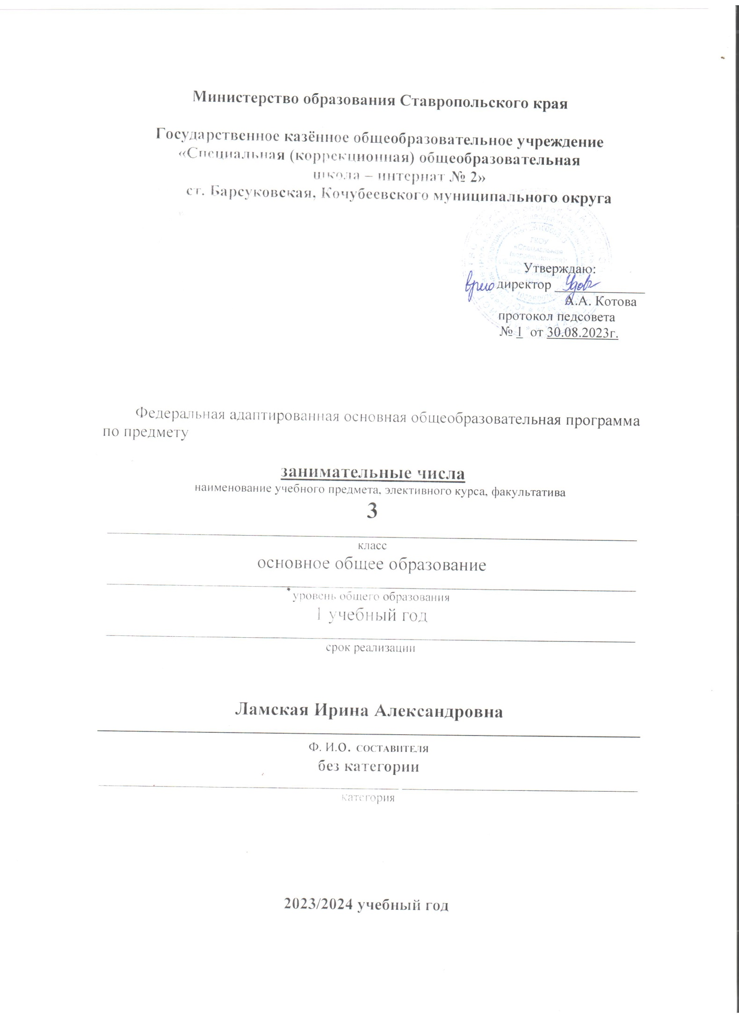

**Пояснительная записка.**

**Рабочая программа по предмету занимательные числа.**

**ГКОУ «Специальная (коррекционная) общеобразовательная**

**школа – интернат № 2»**

**Федеральная адаптированная основная общеобразовательная программа образования обучающихся с умственной отсталостью (интеллектуальными нарушениями) сформирована в соответствии с:**

- требованиями закона Российской Федерации от 29 декабря 2012 г. № 273 «Об образовании в Российской Федерации»;

- приказом Министерства просвещения РФ от 24 ноября 2022 г. № 1026 "Об утверждении федеральной адаптированной основной общеобразовательной программы обучающихся с умственной отсталостью (интеллектуальными нарушениями)";

- приказом Министерства образования и науки Российской Федерации и от 19 декабря 2014 г. № 1599 «Об утверждении федерального государственного образовательного стандарта образования обучающихся с умственной отсталостью (интеллектуальными нарушениями)»;

- постановлением Главного государственного санитарного врача Российской Федерации от 30 июня 2020 г. № 16 санитарно – эпидемиологические правила СП 3.1/2.4.3598-20 «Санитарно – эпидемиологические требования к устройству, содержанию и организации работы образовательных организаций и других объектов социальной инфраструктуры для детей и молодежи в условиях распространения новой коронавирусной инфекции (COVID – 19)**;**

-постановлением Главного государственного санитарного врача Российской Федерации от 28 января 2021 г. № 2 «Об утверждении санитарных правил и норм СанПин 1.2.3685-21 «Гигиенические нормативы и требования к обеспечению безопасности и (или) безвредности для человека факторов среды обитания»;

- письмом Министерства образования и науки Российской Федерации от 08 октября 2010 г. № ИК-1494 /19 «О введении третьего часа физической культуры»;  **-**приказ Министерства просвещения Российской Федерации от 21.09.2022 № 858 "Об утверждении федерального перечня учебников, допущенных к использованию при реализации имеющих государственную аккредитацию образовательных программ начального общего, основного общего, среднего общего образования организациями, осуществляющими образовательную деятельность и установления предельного срока использования исключенных учебников" (Зарегистрирован 01.11.2022 № 70799)

**Целью** обучения  по программе «Занимательные числа» является подготовка обучающихся с ограниченными возможностями здоровья к жизни в современном обществе и овладение доступными профессионально-трудовыми навыками.

**Задачами**обучения  по предмету «Занимательные числа»  являются:

* формирование доступных умственно обучающимся с умственной отсталостью (интеллектуальными нарушениями) математических знаний и умений, необходимых для решения учебно-познавательных, учебно-практических, житейских и профессиональных задач и развитие способности их использования при решении соответствующих возрасту задач;
* коррекция и развитие познавательной деятельности и личностных качеств обучающихся с умственной отсталостью (интеллектуальными нарушениями) средствами математики с учетом их индивидуальных возможностей;
* формирование положительных качеств личности, в частности аккуратности, настойчивости, трудолюбия, самостоятельности, терпеливости, любознательности, умений планировать свою деятельность, доводить начатое дело до конца, осуществлять контроль и самоконтроль.

**Общая характеристика учебного предмета.**

 Программа предусматривает включение задач и заданий,  трудность которых определяется не столько математическим содержанием, сколько новизной и необычностью математической ситуации. Это способствует появлению желания отказаться от образца, проявить самостоятельность, формированию умений работать в условиях поиска, развитию сообразительности, любознательности. В процессе выполнения заданий обучающиеся учатся видеть сходства и различия, замечать изменения, выявлять причины и характер этих изменений, на этой основе  формулировать выводы. Совместное с учителем движение от вопроса к ответу –это возможность научить ученика рассуждать, сомневаться, задумываться, стараться и самому найти выход – ответ.

  Программа по предмету «Занимательные числа» учитывает возрастные  и интеллектуальные особенности младших школьников и поэтому предусматривает *организацию подвижной деятельности учащихся*, которая не мешает умственной работе. С этой целью включены подвижные математические игры. Передвижение по классу в ходе выполнения математических заданий. Во время занятий важно поддерживать прямое общение между детьми (возможность подходить друг к другу, переговариваться, обмениваться мыслями). В программе выдержан  принцип перемещения по классу, работа в парах постоянного и сменного состава, работа в группах. Некоторые математические игры и задания могут принимать форму состязаний, соревнований.

    Предлагаемая программа предназначена для развития математических способностей обучающихся с умственной отсталостью (интеллектуальными нарушениями), для формирования элементов логической и алгоритмической грамотности, коммуникативных умений младших школьников с применением коллективных форм организации урока и использованием современных средств обучения. Создание на уроках ситуаций активного поиска, предоставление возможности сделать собственное «открытие», знакомство с оригинальными путями рассуждений, овладение элементарными навыками исследовательской деятельности позволят обучающимся реализовать свои возможности, приобрести уверенность в своих силах.

 Содержание программы  «Занимательные числа» направлено на воспитание интереса к предмету, развитию наблюдательности, геометрической зоркости, умения анализировать, догадываться, рассуждать, доказывать, умения решать учебную задачу творчески. Содержание может быть использовано для показа учащимся возможностей применения тех знаний и умений, которыми они овладевают на уроках математики.

  Программа предусматривает включение задач и заданий, трудность которых определяется не столько математическим содержанием, сколько новизной и необычностью математической ситуации. Это способствует появлению желания отказаться от образца, проявить самостоятельность, формированию умений работать в условиях поиска, развитию сообразительности, любознательности.

   В процессе выполнения заданий дети учатся видеть сходства и различия, замечать изменения, выявлять причины и характер этих изменений, на этой основе формулировать выводы. Совместное с учителем движение от вопроса к ответу – это возможность научить ученика рассуждать, сомневаться, задумываться, стараться и самому найти выход – ответ.

   Содержание курса отвечает требованию к организации учебной деятельности: соответствует предмету «Математика», не требует от обучающихся дополнительных математических знаний. Тематика задач и заданий отражает реальные познавательные интересы детей, содержит полезную и любопытную информацию, интересные математические факты, способные дать простор воображению.

    Содержание занятий  представляет собой введение в мир элементарной математики, а также расширенный углубленный вариант наиболее актуальных вопросов базового предмета – математика. Занятия   должны содействовать развитию у детей математического образа мышления: краткости речи, умелому использованию символики, правильному применению математической терминологии и т.д.

**Место курса «Занимательные числа» в учебном плане:**

Программа «Занимательные числа» рассчитана на 1 учебный год (34 часа) 1 урок в неделю.

**Личностные и предметные результаты освоения учебного предмета «Занимательные числа»**

* Формировать осознание себя как ученика, заинтересованного посещением школы, обучением, занятиями, как члена семьи, одноклассника, друга;
* способность к осмыслению социального окружения, своего места в нем, принятие соответствующих возрасту ценностей и социальных ролей;
* формировать самостоятельность в выполнении учебных заданий, поручений, договоренностей;

**Коммуникативные учебные действия:**

учить обучающихся:

* обращаться за помощью и принимать помощь;
* слушать и понимать инструкцию к учебному заданию;
* сотрудничать с взрослыми сверстниками в разных социальных ситуациях; доброжелательно относиться, сопереживать, конструктивно взаимодействовать с людьми; договариваться и изменять        свое поведение в соответствии с объективным мнением большинства;

договариваться и изменять свое поведение с учетом поведения других участников спорной ситуации.

**Познавательные учебные действия:**

* выделять существенные, общие и отличительные свойства предметов;
* устанавливать видородовые отношения предметов
* делать простейшие обобщения, сравнивать, классифицировать на наглядном материале
* пользоваться знаками, символами, предметами- заместителями;
* читать;
* писать;
* наблюдать;
* выполнять арифметические действия;
* работать с информацией (понимать изображение, текст, устное высказывание, элементарное схематическое изображение, таблицу, предъявленные на бумажных и электронных и других носителях)

**Основные направления коррекционной работы:**

* развитие зрительного восприятия и узнавания;
* развитие пространственных представлений и ориентации;
* развитие основных мыслительных операций;
* развитие наглядно-образного и словесно-логического мышления;
* коррекция нарушений эмоционально-личностной сферы;
* обогащение словаря;
* коррекция индивидуальных пробелов в знаниях, умениях, навыках.

Рабочая программа по учебному предмету «Занимательные числа» определяет **два уровня овладения предметными результатами**: минимальный и достаточный.

Достаточный уровеньосвоения предметных результатов не является обязательным для всех обучающихся.

Минимальный уровень является обязательным для всех обучающихся с умственной отсталостью (нарушениями интеллекта). Отсутствие достижения этого уровня по предмету не является препятствием к продолжению образования по данному варианту программы.

|  |  |
| --- | --- |
| **Минимальный уровень** | **Достаточный уровень** |
| - различать имена и высказывания великих математиков;  - работать с числами – великанами;  - пользоваться алгоритмами составления и разгадывания математических ребусов;  - понимать «секреты» некоторых математических фокусов. | -преобразовывать неравенства в равенства, составленные из чисел, сложенных из палочек в виде римских цифр;  - решать нестандартные, олимпиадные и старинные задачи;  - использовать особые случаи быстрого умножения на практике;  - находить периметр, площадь и объём окружающих предметов;  - разгадывать и составлять математические ребусы, головоломки, фокусы. |

**Учебно-тематический план**

|  |  |  |
| --- | --- | --- |
| **№** | **Разделы** | Кол-во часов |
| 1. | Числа. Арифметические действия. Величины | 14 |
| 2. | Мир занимательных задач | 14 |
| 3. | Геометрическая мозаика | 8 |
| ***Всего:34*** | | |

**Программа формирования базовых учебных действий.**

Программа формирования базовых учебных действий (БУД) обучающихся с умственной отсталостью конкретизирует требования Стандарта к личностным и предметным результатам освоения АООП и служит основой разработки программ учебных дисциплин. Основная цель реализации программы формирования БУД состоит в формировании школьника с умственной отсталостью как субъекта учебной деятельности, которая обеспечивает одно из направлений его подготовки к самостоятельной жизни в обществе и овладения доступными видами профильного труда.

*Задачами реализации программы* являются:

− формирование мотивационного компонента учебной деятельности;

− овладение комплексом базовых учебных действий, составляющих операционный компонент учебной деятельности;

− развитие умений принимать цель и готовый план деятельности, планировать знакомую деятельность, контролировать и оценивать ее результаты в опоре на организационную помощь учителя.

*Функции базовых учебных действий:*

− обеспечение успешности (эффективности) изучения содержания любой предметной области;

− реализация преемственности обучения на всех ступенях образования;

− формирование готовности школьника с умственной отсталостью к дальнейшему профессиональному образованию;

− обеспечение целостности развития личности обучающегося.

**Состав базовых учебных действий**:

*Личностные БУД:*

− осознать себя как ученика, заинтересованного посещением школы, обучением, занятиями, как члена семьи, одноклассника, друга;

− проявлять самостоятельность в выполнении учебных заданий, поручений, договоренностей;

− определять и высказывать под руководством педагога самые простые общие для всех людей правила поведения;

- положительное отношение к окружающей действительности, готовность к организации взаимодействия с ней и эстетическому ее восприятию;

*Коммуникативные БУД:*

−вступать в контакт и работать в коллективе (учитель - ученик, ученик - ученик, ученик - класс, учитель-класс);

− использовать принятые ритуалы социального взаимодействия с одноклассниками и учителем;

- обращаться за помощью и принимать помощь;

- слушать и понимать инструкцию к учебному заданию в разных видах деятельности и быту.

*Регулятивные БУД:*

− входить и выходить из учебного помещения со звонком;

− адекватно использовать ритуалы школьного поведения (поднимать руку, вставать выходить из-за парты и т. д.);

- ориентироваться в пространстве класса (зала, учебного помещения);

- пользоваться учебной мебелью;

− работать с учебными принадлежностями и организовывать рабочее место;

− принимать цели и произвольно включаться в деятельность, следовать предложенному плану и работать в общем темпе;

− активно участвовать в деятельности, контролировать и оценивать свои действия и действия одноклассников;

− соотносить свои действия и их результаты с заданными образцами.

*Познавательные БУД:*

− ориентироваться в своей системе знаний: отличать новое от уже известного с помощью учителя;

− выделять существенные, общие и отличительные свойства предметов;

- устанавливать видо-родовые отношения предметов

− делать простейшие обобщения, сравнивать, классифицировать на наглядном материале;

- пользоваться знаками, символами, предметами-заместителями;

- выполнять арифметические действия;

− наблюдать; работать с информацией (понимать изображение, текст, устное высказывание, элементарное схематическое изображение, таблицу, предъявленные на бумажных и электронных и других носителях).

**Занимательные числа**

**1 час в неделю (34 ч. в год)**

|  |  |  |
| --- | --- | --- |
| **№** | **Тема** | **Дата** |
| 1 | «Удивительная снежинка» |  |
| 2 | Крестики-нолики |  |
| 3 | Математические игры |  |
| 4 | Прятки с фигурами |  |
| 5 | Секреты задач |  |
| 6-7 | «Спичечный» конструктор |  |
| 8 | Геометрический калейдоскоп |  |
| 9 | Числовые головоломки |  |
| 10 | «Шаг в будущее» |  |
| 11 | Геометрия вокруг нас |  |
| 12 | Путешествие точки |  |
| 13 | «Шаг в будущее» |  |
| 14 | Тайны окружности |  |
| 15 | Математическое путешествие |  |
| 16-17 | «Новогодний серпантин» |  |
| 18 | Математические игры |  |
| 19 | «Часы нас будят по утрам…» |  |
| 20 | Геометрический калейдоскоп |  |
| 21 | Головоломки |  |
| 22 | Секреты задач |  |
| 23 | «Что скрывает сорока?» |  |
| 24 | Интеллектуальная разминка |  |
| 25 | Дважды два — четыре |  |
| 26-27 | Дважды два — четыре |  |
| 28 | В царстве смекалки |  |
| 29 | Интеллектуальная разминка |  |
| 30 | Составь квадрат |  |
| 31-32 | Мир занимательных задач |  |
| 33 | Контрольная работа по итогам года. |  |
| 34 | Работа над ошибками |  |
| ***Итого: 34 ч*** | |

Согласовано с зам.директора по УВР

Удовенко С.В. ___________________ от «_____» _____________2023 года

**Описание учебно – методического обеспечения.**

Для реализации рабочей программы используется учебно - методический комплект в 2 частях: Т. В. Алышева. Математика 3 класс: учебник для общеобразовательных организаций, реализующих адаптированные основные общеобразовательные программы    Москва, «Просвещение», 2019г.

**Технические средства обучения** – компьютер, интерактивная доска, проектор.